Неделя  день | дата | Аитова РХ. | Место проведения
Тема | Использование критического мышления в преподавании  Критическое мышление - есть желание и умение оценить свое мышление. (Глейзер Руководство стр. 189).
Цель | Учителя сделают выводы о значении и возможности использования методов и приёмов, способствующих развитию у учащихся навыков критического мышления.  Учителя определят основные методы развития критического мышления в процессе обучения.
Результат | Учителя разработают свои подходы к развитию критического мышления на своих уроках. Усовершенствованные навыки у учителей будут способствовать развитию у учащихся навыков критического мышления.  Учителя разработают три задания по своему предмету, способствующих развитию критического мышления.
Ключевая идея | Будут планировать, и проводить уроки с использованием изученных методов, подходов по критическому мышлению и получат обратную связь. В ходе занятия учителя будут осуществлять само- и взаиморефлексию.  Критическое мышление зачастую предполагает готовность к воображению или принятию во внимание альтернативных решений, внедрению новых или модифицированных способов мышления и действий; приверженность к организованным общественным действиям и развитию критического мышления у других.
Ход тренинга
Занятие 1  9.00-10.30 | - АКТИВИЗАЦИЯ ВНИМАНИЯ  1. Деление на группы: пазлы, собрать картинки (2 мин)  Рефлексия:  - Что дает нам такое деление на группы?  - Можно ли использовать данный прием на уроке? (приведите свои примеры применения пазлов на уроке)  2. Разминка [эмоциональная] «Перекусы» (2 мин)  На каждом столе по тарелке с десертом (печенье и конфеты самой причудливой формы и фактуры - на других столах они не повторяются).Задание:Взять с тарелки на своем столе по одной конфете и печенью - тщательно изучить их форму, фактуру, вкус и т.д. Составить список из 8–10 прилагательных, описывающих предложенный вам десерт. Когда списки будут готовы, каждый из вас должен выбрать из этого списка слово, которое лучше всего описывает вас самих. По очереди рассказать в группе, почему именно это слово так хорошо описывает ваш характер.  Рефлексия:  - Что вы делали, выполняя это задание?  - Определите тему сегодняшнего тренинга.  - Сформулируйте и запишите цель сегодняшнего тренинга в группе. Обоснуйте ваш ответ.  - Сформулируйтеи запишите ожидаемый результат тренингав группе .Обоснуйте ваш ответ.  3.Мозговой штурм «Критическое мышление это…».( 3 мин.)  (см. приложение 1.)  Задание:В паре, а затем в группе обсудите, и дайте определение своими словами понятию критическое мышление – это…  Подведение итогов. Какую работу вы проделали и для чего?  4. Просмотр видео «Критическое мышление»( 3 мин)  Задание:Составить «тонкие и толстые»вопросы после просмотра видео.  (см. приложение 5)  Вопросы задаем, друг другу в группе, обсуждаем.  - В чем заключается смысл данного видео?  - О чем заставляет задуматься полученная информация?  - Что вы узнали? (запишите в таблицу «Бортовой журнал»)  Рефлексия: Можно ли применить данный прием на уроке?  II.ИНФОРМАЦИЯ  5. Приём «Бортовой журнал»( 5 мин)(см. приложение 2.)  1)Задание:Запишите в таблицу определение «Что такое Критическое Мышление?»(см. приложение 2.)  2)Задание:Прочитать материал Критическое мышление об образовании(см. образовательная платформа, стр. 135,138)и записать в таблицу  (см. приложение 2.)  Группы обмениваются таблицами и оценивают выполненную работу, дополняют от своей группы не достающий материал (информацию).  Какие определения вы записали? Было ли просто сформулировать?  3) Задание:Напишите, какие стратегии критического мышления вы знаете (работа по группам). (2 мин)  6. Инструменты критического мышления.(3 мин)  2) Задание:Прочитайте материал (см. образовательная платформа- стр.258 - 262).  Выберите одну стратегию и ответьте на вопросы:  1) В какой момент (этап урока) вы можете применить эту стратегию (приём) на вашем уроке.  2) С какой целю, вы будете применять приём, стратегию на данном этапе урока.  3)Каким будет ожидаемый результат, польза, обратная связь от данной стратегии на уроке.  III.ПРАКТИКА  7. Приемы и стратегии КМ (15 мин)  1) Задание:Изучить и приготовится к презентации:  1 группаПрием «Ромашка Блума»(см. приложение 3)  Прием «Написание синквейна» ( см. приложение 4)  2 группа: Прием «Сюжетная таблица», таблица «Тонкие и толстые вопросы»(см. приложение 5)  Прием «Фишбоун» (рыбный скелет) (см.приложение6)  3 группаПрием «Кластер – гроздья»(см. приложение 7)  Приём «Диаманта»(см. приложение 8)  Осмысление: Метод « Жигсо».(см. приложение 9)  2)Задание:По номерам пересесть за другие столы и «добыть» информацию  Сначала должны прочитать текст, затем обсудить в группе какую информацию представить, как донести информацию до своей « семьи». Составить по 3 вопроса для своей «семьи». После возвращения в свои группы рассказывают то, что принесли. Остальные по мере надобности делают записи.  Взаимооценивание - провести между группами по критериям.  Учителя в группах составляют кластер и презентуют его.  Защита постеров (по 4 мин)  Выступление участников групп-спикеров. Оценивание через похвалу, аплодисменты.  IV ОБРАТНАЯ СВЯЗЬ  8. Индивидуальная работа «Как я использую инструменты критического мышления на своих уроках?» (создание ментальная карты)  (см. приложение 10) (5 мин)  9.Рефлексия «Развитие критического мышления» (5 мин)  - Мы только что закончили коуч-сессию, которая в целом была______________________________  - Как мне кажется, нам удалось приобрести______________________________  - Особенно интересным было________________  - Когда я приду на работу, я первым делом___________________________________  - В заключение я хотел бы сказать организаторам__________________________________  - Какие выводы взяли для себя из сегодняшнего занятия?__________________________________  IV ОБРАТНАЯ СВЯЗЬ  По данной теме составьте два предложения и один вопрос.

Приложение 1.
Метод вызова «Мозговой штурм»
Инструкция по данной работе
2) Первый этап. Генерация идей. Необходимо собрать необходимое количество идей и предложений на заданную тему. При этом не допускать обсуждения, критики и неприятия предложений.
3)Второй этап. Анализ идей. Необходимо расклассифицировать выработанные идеи предложения, отсеять заведомо нереализуемые решения, определите средства, необходимые для осуществления этих решений
4) Третий этап.Подготовка к презентации. Необходимо подготовить выступление с использованием ватмана, маркеров и др. средств наглядного изображения предложений.
5) Четвёртый этап. Презентация. Представление идеи так, чтобы все слушающие вас поняли и приняли.
6)Оценка выполненной работы – каждая группа оценивает результаты работы другой группы. Отвечают на поставленный вопрос.

Приложение 2.
Приём «Бортовой журнал» ( 5 мин)
1) Запишите в таблицу определение «Что такое Критическое Мышление?»
2) Прочитать материал Критическое мышление об образовании(см. образовательная платформа, стр. 135,138) и записать в таблицу

Известная информация | Новая информация
Что мне известно по данной теме? | Что нового я узнал из текста?
Группы обмениваются таблицами и оценивают выполненную работу, дополняют от своей группы не достающий материал (информацию).
Какие определения вы записали? Было ли просто сформулировать?

Приложение 3.

Прием «Ромашка Блума»
В составе группы придумайте вопросы к сказке «Колобок», соответствующие каждому уровню мышления, начиная от простого к сложному, используя таблицу – подсказку (вопросы – простые, уточняющие, интерпретирующие, оценочные, творческие, практические)
- Какие вопросы вам было легко сформулировать?
- Какие вопросы вызвали трудности и почему?
- Обсудите в группе, какие вопросы могут оказаться самыми сложными для учащихся,
почему?
- Какую роль в обучении играют вопросы высокого и низкого уровней?
- Когда их использование на уроке обосновано и эффективно?
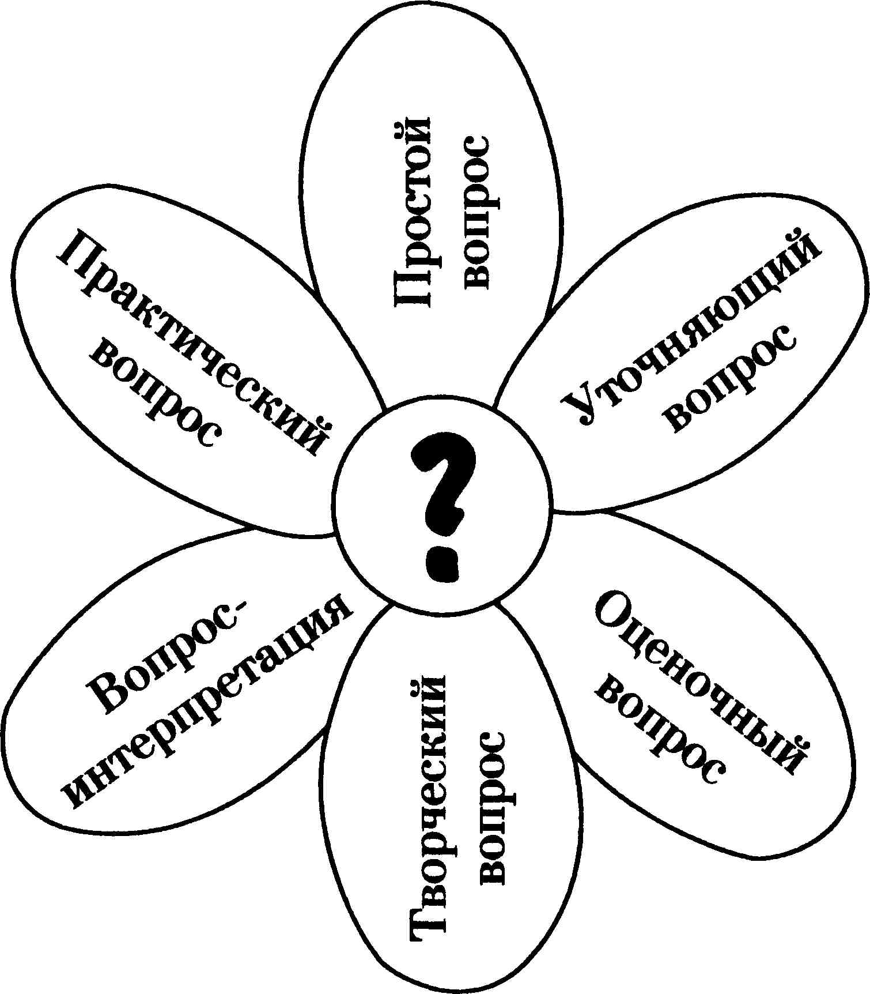

Приложение 4.
Прием «Написание синквейна»
В переводе с французского слово «синквейн» означает стихотворение,
состоящее из пяти строк, которое пишется по определенным правилам.
В чем смысл этого методического приема? Составление синквейна требует от ученика в кратких выражениях резюмировать учебный материал, информацию, что позволяет рефлексировать по какому-либо поводу. Это форма свободного творчества, но по определенным правилам.
Правила написания синквейна таковы:
На первой строчке записывается одно слово – существительное. Это и есть тема синквейна.
На второй строчке надо написать два прилагательных, раскрывающих
тему синквейна.
На третьей строчке записываются три глагола, описывающих действия,
относящиеся к теме синквейна.
На четвертой строчке размещается целая фраза, предложение, состоящее из
нескольких слов, с помощью которого ученик высказывает свое отношение к теме. Это может быть крылатое выражение, цитата или составленная учеником фраза в контексте с темы.
Последняя строчка– это слово-резюме, которое дает новую интерпретацию
темы, позволяет выразить к ней личное отношение. Понятно, что тема синквейна должна быть по – возможности, эмоциональной.

Знакомство с синквейном проводится по следующей процедуре:
1. Объясняются правила написания синквейна
2. В качестве примера приводятся несколько синквейнов.
3. Задается тема синквейна.
4. Фиксируется время на данный вид работы.
5. Заслушиваются варианты синквейнов по желанию учеников.
Например:
Дорога
Широкая, извилистая
Ведёт, бежит, поворачивает
По извилистой дорожке бегут ребята.
Шоссе.
(выделение частей речи, разбор предложения по членам предложения, работа над синонимами, обогащение словарного запаса).

Приложение 5.
Прием «Сюжетная таблица».
Суть работы с этой таблицей – читая текст, ребёнок делает пометки, создавая “скелет” текста:
Кто? | Что? | Когда? | Где? | Почему?
Эта таблица помогает детям воссоздавать сюжет. При этом они овладевают сюжетным мышлением.

Таблица “Толстые и тонкие вопросы” .
Для успешной адаптации во взрослой жизни детей необходимо учить различать вопросы, на которые можно дать однозначный ответ (“тонкие” ), и вопросы, на которые ответить определённо нельзя (“толстые” ).
? | ?
Кто… | Дайте объяснение, почему…
Что… | Почему вы думаете…

Приложение 6.
Прием «Фишбоун» (рыбный скелет): голова – вопрос темы, верхние косточки – основные понятия темы, нижние косточки — суть понятии, хвост – ответ на вопрос. Записи должны быть краткими, представлять собой ключевые слова или фразы, отражающие суть.Одним из самых значимых умений на уроке истории являются умения логически мыслить и аргументировать ответ. Хотя эти умения формируются и под влиянием вышеуказанных приемов, тем не менее, большую помощь может в этом оказать прием “фишбоун”. Для данного приема используется схема. С её помощью можно в явлении различать составные части, в событиях выделять причины и последствия, аргументировать ответ и подтверждать его примерами и т. Д. Основой для выполнения работы по схеме является проблема, содержащаяся в тексте или рассказе учителя. Её записывают в “голове” “фишбоуна”, а вывод, получаемый по ходу работы, записывается в “хвосте”. В “фишбоуне” в верхней части пририсовывается столько ребрышек, сколько всего промежуточных событий или причин было обнаружено. А в хвосте результат решения проблемы. Таким образом, благодаря “фишбоуну” мы получили опорный конспект, учились выделять события и их причины, делать краткие записи и работать в группе.
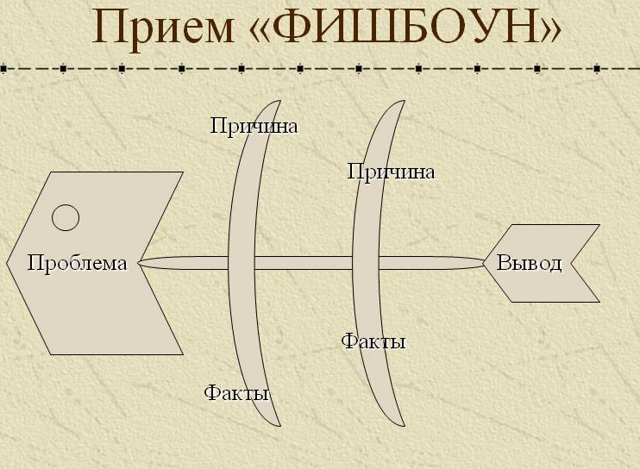

Суть приема «Фишбоун» (рыбья косточка) состоит в постановке проблемы, которая изучается на уроке, в определении ее аспектов и нахождении аргументов, фактов в подтверждение той или иной точки зрения на эту проблему.
Этот прием является и средством контроля за сформированностью навыков работы с текстом, за умением его структурировать, анализировать и обобщать на элементарном уровне. Для этого надо дать текст и предложить детям составить Фишбоун, выразить восхищение получившимися рыбками. Работая в паре, ученики рассказывают друг другу содержание текста, опираясь на Фишбоун. Схема «Фишбоун» в переводе означает «рыбья кость». В «голове» этого скелета обозначена проблема, которая рассматривается в тексте. На самом скелете есть верхние и нижние косточки. На верхних косточках ученики отмечают причины возникновения изучаемой проблемы. Напротив верхних – располагаются нижние, на которых по ходу вписываются факты, подтверждающие наличие сформированных ими причин. Записи должны быть краткими, представлять собой ключевые слова или фразы, отражающие суть факты.

Приложение 7.
Прием «Кластер – гроздья»
КЛАСТЕР-выделение смысловых единиц текста и графическое оформление в определенном порядке в виде грозди.
Гроздья – графический прием в систематизации материала.

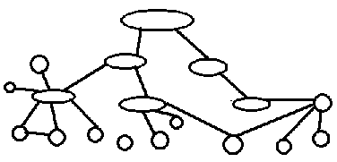

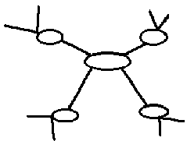

В работе над кластерами необходимо соблюдать следующие правила:
- Надо записывать все, что приходит на ум. Дать волю воображению и интуиции;
- Продолжать работу, пока не кончится время или идеи не иссякнут;
- Постараться построить как можно больше связей.
Советы учителю:
- Записывайте все идеи учащихся.
- Не судите о качестве идей (не комментируйте) .
- Не обращайте внимания на орфографию и другие факторы, сдерживающие письмо.
- Не переставайте писать, пока не закончится отведенное время. При необходимости можно помочь учащимся, задавая им наводящие вопросы.
- Постарайтесь построить как можно больше связей. Не ограничивайте количество идей, их поток и связи между ними.
- Помните о том, что групповое составление кластера – это стержень для идей группы.

Приложение 8.
Приём «Диаманта»
Диаманта –стихотворная форма из семи строк, первая и последняя из которых - понятия с противоположным значением, полезно для работы с понятиями, противоположными по значению
· 1, 7 строчки – существительные антонимы;
· 2 – два прилагательных к первому существительному;
· 3 – три глагола к первому существительному;
· 4 – два словосочетания с существительными;
· 5 – три глагола ко второму существительному;
· 6 – два прилагательных ко второму существительному.
Например:
Город
Большой, древний
Строится, растет, процветает
Известный город, маленькая деревня
Возрождается, развивается, кормит
Красивая, родная
Деревня

Приложение 9.

Осмысление:
Метод « Жигсо». По номерам пересаживаются за другие столы и «добывают» инфомацию:

1 группаПрием «Ромашка Блума» (см. приложение 1).

Прием «Написание синквейна» ( см. приложение 2)
2 группа:Прием «Сюжетная таблица», таблица «Тонкие и толстые вопросы»
( см. приложение 3)
Прием «Фишбоун» (рыбный скелет) (см.приложение 4)
3 группаПрием «Кластер – гроздья»(см. приложение 5)
Приём «Диаманта»( см. приложение 6)

Сначала должны прочитать текст, затем обсудить в группе какую информацию представить, как донести информацию до своей « семьи». Составить по 3 вопроса для своей «семьи». После возвращения в свои группы рассказывают то, что принесли. Остальные по мере надобности делают записи.

Взаимооценивание - провести между группами по критериям.
критерии | 0б | 1б | 2б
Раскрытость
Достоверность
новизна
аккуратность

Приложение 10.

Ментальные карты – это особый способ систематизации знаний при помощи схем.
Главной особенностью этого способа является то, что он одновременно вводит в работу оба полушария головного мозга, благодаря чему человек может на все 100% использовать свой потенциал.
Как сделать их? Составление данных карт может выполняться как вручную на листах бумаги формата А3 или А4, так и при помощи специальных компьютерных программ.

Для чего нужны ментальные карты?
- Для представления в сжатой форме большого количества информации.
- Для генерации идей. Опишите свою цель и всё, что нужно для ее достижения, а карта поможет найти наиболее оптимальный метод решения задачи.
- В самостоятельном обучении. Вы сможете значительно ускорить процесс изучения нового материала, если зафиксируете главные мысли в ментальной карте.

Основные принципы
В ментальных картах мысли отображаются в виде своеобразных «деревьев» биохимических импульсов, а сама карта обладает радиальной структурой. В основе создания ментальных карт лежат следующие принципы:
- Ментальная карта должна активизировать память и восприятие.
- Обеспечение максимальной удобочитаемости, что делает мышление более осознанным.
- Анализ составленной вами карты позволяет понять «устройство» вашего мышления.
Правила создания:
- Центральная картинка (идея, задача) должна быть больше остальных и располагаться по центру.
- При создании используйте более 3 разных цветов.
- Изменяйте шрифт в зависимости от важности слов, чтобы получить определенную иерархию.
- Используйте стрелки для соединения картинок (мыслей).

